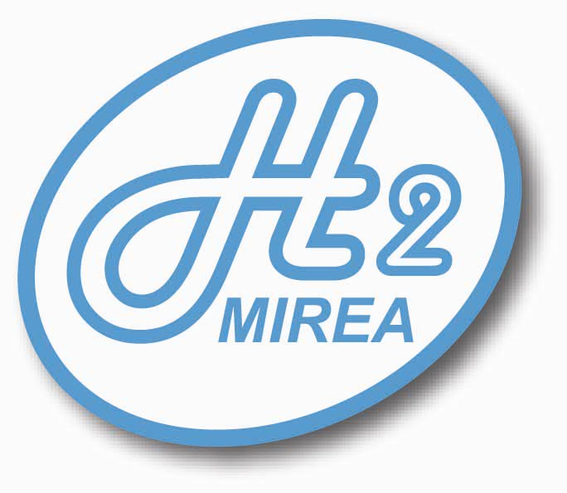Студенческий союз МИРЭА
Международный водородный клуб МИРЭА
Наноклуб МИРЭА

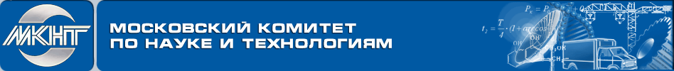 при поддержке Комитета по науке и технологиям г. Москвы
Департамента образования г. Москвы
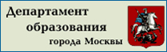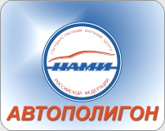
Дворца творчества детей и молодежи «Интеллект»
ГНЦ РФ ФГУП НААИ «НАМИ»

ПЯТЫЙ ФЕСТИВАЛЬ
ВОДОРОДНОЙ ЭНЕРГЕТИКИ
И ВЫСОКИХ ТЕХНОЛОГИЙ

ПРИХОДИТЕ!

21 сентября 2009 года

День водородной энергетики
в Московском государственном технологическом университете МИРЭА
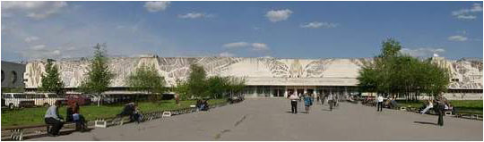
Москва, пр. Вернадского, 78, ауд. А-13. Начало в 10-00. Регистрация с 9-30.
Заявки на участие по e-mail: expert@mirea.ru
Фестиваль – сочетание научной сессии с массовыми мероприятиями – художественной самодеятельностью, новыми играми и приколами.
- В программе:

Приветствия, мастер-классы, фильмы, стихи, песни, игры и даже запуск водородных шаров в стратосферу.
а также:
- Единственный в России передвижной учебный класс «Нанотехнологии и наноматериалы» («НАНОТРАК») дает часовые сногсшибательные уроки с практическими работами по нанотехнологиям с 10.00 до 16.00 перед центральным входом в МИРЭА
- Выставка экологических автомобилей НАМИ с 12- 15 – двор перед цент- рнальным входом в МИРЭА
- Выставка увлекательной науки «Зазеркалье» (демонстрации по различным разделам физики «Чудеса науки») – А-12
- Театр Занимательной Науки «Интеллект» зажжет учащихся стремлением сделать процесс мышления увлекательным .А-12 с 14 до 16.
- Тестирование знаний по водородной энергетике с выдачей Сертификата.
25 «киосков» (корпус А- вдоль А-12 и А-13) с 12 до 16.
- Постерная сессия школьников с научными докладами ( в А-13).
- Выступления художественных коллективов МИРЭА, школ, колледжей (А-13)
- Гонки моделей солнечно-водородных автомобилей
(корпус А- вдоль А-12 и А-13) с 12 до 13.
- Конкурс любительских фильмов (А-13) с 13.
- Викторина (А-13) с 12 до 13.

- Победителям – дипломы и призы
(в рамках Дня открытых дверей МИРЭА)

